водолазка, шапка, куртка, шарф, перчатки; раздеваемся в обратном порядке)
-аккуратно складывать снятую одежду; (учим выворачивать вещи: вдеть руку до конца в штанину, зажать в кулачке, вытащить кулачок вместе со штанами, аналогично вторую)
- убирать игрушки по окончанию игр, знать место каждой игрушки;
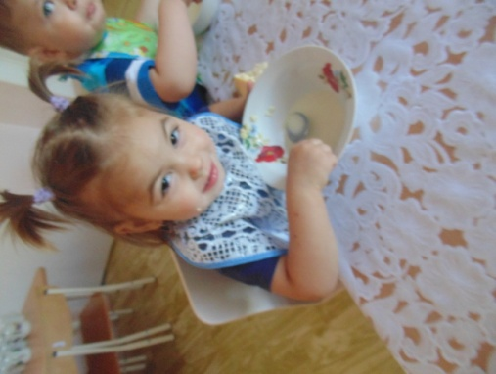
- здороваться по приходу в детский сад и прощаться уходя домой;
- поддерживать желание помогать взрослым.
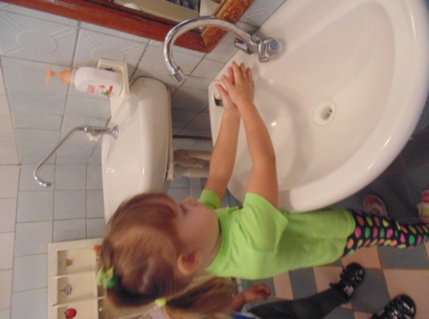
Все навыки самообслуживания формируются под воздействием воспитания. Будьте рядом, когда ребёнку нужна ваша помощь, помогайте и подсказывайте ему, но не делайте за него, и тогда всё получится!
Желаем успехов!

Муниципальное бюджетное дошкольное образовательное учреждение центр развития ребенка - детский сад № 9
муниципального образования Щербиновский район
станица Старощербиновская

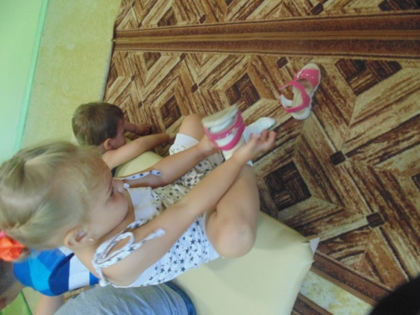

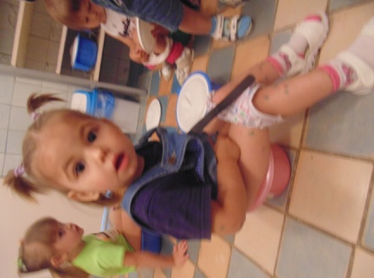
На третьем году жизни дети становятся самостоятельнее . Перед взрослыми стоит задача поддержать ребёнка в его желании делать что - то самостоятельно, а также научить это делать правильно.
Детей третьего года жизни необходимо учить:
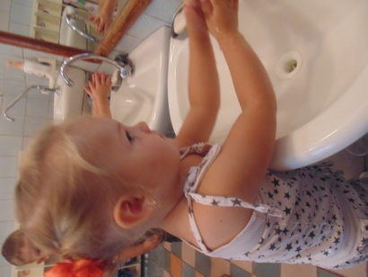
- правильно мыть руки,(поднять рукава одежды, взять мыло и намылить руки - сделать белые перчатки. смыть мыло под струёй воды)
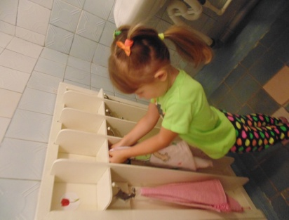
- насухо вытирать лицо и руки личным полотенцем; ( снять полотенце с крючка, положить его на одну руку, сверху положить другую руку и вытирать её движением руки, спрятанной под полотенцем)
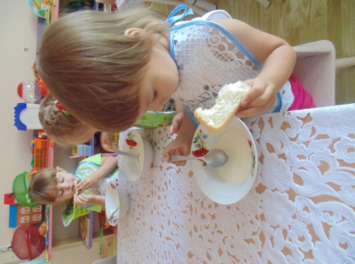
- пользоваться индивидуальными предметами: носовым платком, салфеткой. горшком; (самостоятельно доставать носовой платок из кармана по мере необходимости, знать свой горшок и своевременно им пользоваться)
- кушать самостоятельно ,правильно держать ложку в правой руке; ( давать ребёнку больше самостоятельности, показывать пример аккуратности, пользоваться салфетками, благодарить)
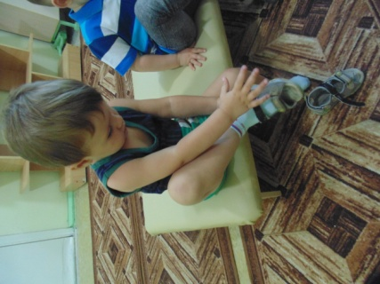
- одеваться и раздеваться в определённом порядке а также расстёгивать пуговицы спереди, застёжки на липучках;(одеваемся: колготки, брюки или штаны, свитер или

